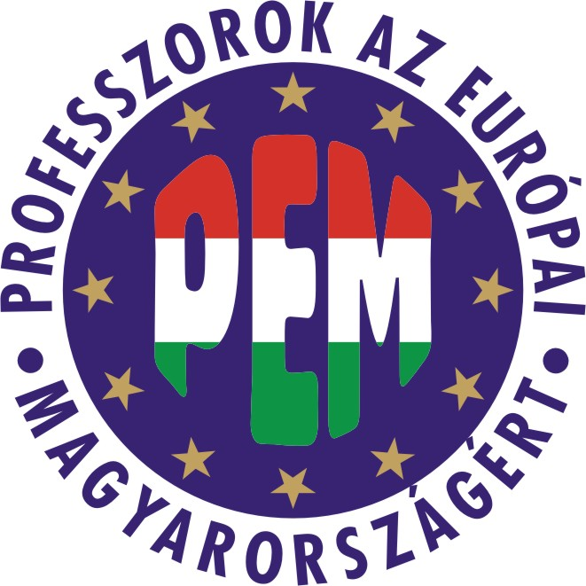
Professzorok az Európai Magyarországért Egyesület

„Társadalmi problémaérzékenység – szakmai megoldáskeresés”

Felhívás

a
Professzorok az Európai Magyarországért Egyesület

VI. PhD konferenciájára
E tudományos prezentációs lehetőséget és publikálást is biztosító tanácskozást a – jövő vezető kutatói kinevelésének segítése céljából - hirdeti meg az Egyesület valamennyi doktori cselekményben részt vevő kutató számára, nyolc tudományos területen és interdiszciplináris szekcióban.
Teszi ezt azért is, mert a fiatal kutatók szakmai segítése az Egyesület szívügye. Szervezetünk, Alapszabályunk és a kialakult gyakorlat szerint az európai és a magyar értékek megtalálására, összekapcsolására, közvetítésére és bemutatására koncentrál elsősorban, különféle munkaformákon keresztül. Az Egyesület közvetít, véleményez, fórumot teremt és közkinccsé tesz alapvető értékeket, így a leendő vezető kutatók tudományos eredményeit is, miközben szakmapolitikai minősítő és tudományos kontrolláló tevékenységet is végez.
Szervezetünk neve szerint profi szakemberek egyesülete, tagjaink - akadémikusok, professzorok, tanárok, mérnökök, orvosok, kutatók, PhD-hallgatók és más vezető értelmiségiek – az európai és a nemzeti értékek mellett egyaránt leteszik a voksaikat.
Egyesületünkről további információkat talál honlapunkon (www.peme.hu, vagy
Facebook: Professzorok az Európai Magyarországért)
Az érdeklődő a honlapon megtekintheti az eddig megjelent PhD-s köteteket is.

A VI. országos tanácskozásunkat az Egyesület PhD-szekciója szervezi Budapesten

2013. 03. 12-én, kedden 10-18 óra között.

Az alábbi tudományterületeken és témakörökben folyó PhD-képzések résztvevői nevezhetnek:

- Gazdaságtudomány
- Alkalmazott társadalomtudományok
- Orvostudomány
- Alkalmazott természettudomány
- Föld- és környezettudományok
- Pszichológia - Pedagógia – Szociológia
- Jogtudomány
- Történelem – Politológia
- Andragógia, Gerontológia – Gerontagógia
- A nemek magánéleti és közéleti viszonyának változási trendjei a 21. században - szexuálpszichológia
- Interdiszciplináris kutatások

A
„Tudományos Próbapálya”

címmel
szervezett konferenciára valamennyi PhD-hallgató bármelyik meghirdetett témakörrel jelentkezhet. A jelentkezések alapján a PEME Szakmapolitikai Műhelyei által felkért vezető kutatók tesznek javaslatokat a szekciókba való besorolásról. Jelentkezni maximum 3 oldalas tudományos vázlattal és rövid szakmai „köztes mérleggel” lehet.
Az idősebb és fiatalabb kutatók együtt gondolkodásán kívül célunk az is, hogy a tudományos eredmények bemutatásához fórumot, és lektorált megjelenési lehetőséget biztosítsunk a PhD-hallgatóknak. A konferencián való prezentálás feltétele a tanulmány elektronikus úton való leadása is 2013. 03. 04-én 24 óráig.

A konferencia hivatalos nyelve a magyar. A dolgozat benyújtható angol nyelven is, azonban az előadást a magyar anyanyelvű, magyarországi egyetemek hallgatóinak magyar nyelven kell megtartaniuk. Határon túli hallgatók esetében a magyar mellett az angol nyelvű prezentáció is megengedett.
Az elektronikus könyvben megjelenő tanulmányok nyelve magyar, rövid angol összefoglalóval.
Az előadások 15-20 percesek, a részt vevők az egyes szekciókban kérdezhetnek, véleményezhetnek.

Előadást csak PhD-státuszban lévő hallgató tarthat. A konferencián való részvétel feltétele a nevezési díj megfizetése. A részvételi díj: 15.000,- Ft/fő. ( A konferencia szervezői teljes körű technikai hátteret és étkezést biztosítanak.)
Minden jelentkező csak egyszer adhat elő, de társszerzőként több előadott tanulmányt is jegyezhet.
Jelentkezési határidő: Február 4.
A jelentkezés feltétele: 5-10 soros szakmai „köztes mérleg”, és a fentebb jelzett vázlat. Ezeket a következő címre kérjük küldeni, legkésőbb február 4-ig:
Nagy Edit, országos koordinátor: edit.nagy.peme@gmail.com.

A szervező bizottság február 8-ig dönt az előadások elfogadásáról, és értesíti a jelentkezőket.

A részvételi díjat az értesítést követően, de legkésőbb február 15-ig kell átutalni a következő bankszámlára:

PEME OTP 11705008-20484109

Tisztelt Kutató Kollegina/Kolléga!
Az Elnökség nevében szeretettel várjuk jelentkezését. Bízunk abban, hogy közös munkával magas szintű szakmai tanácskozás részesei lehetünk, és abban is, hogy Egyesületünk e konferenciával és tanulmánykötettel is segítheti a PhD-hallgatók előmenetelét és tudományos jövőjét.

Budapest, 2013. január 10.

Dr. Demetrovics János Dr. Mihályi Péter Dr. Koncz István
akadémikus, elnök tudományos alelnök ügyvezető alelnök

